# 大作业报告

**课程名称：Web应用开发**

**实验名称：天猫购物商城**

**班级:软工11807**

**学号：1804230720**

**姓名: 白玉**

1. 需求分析

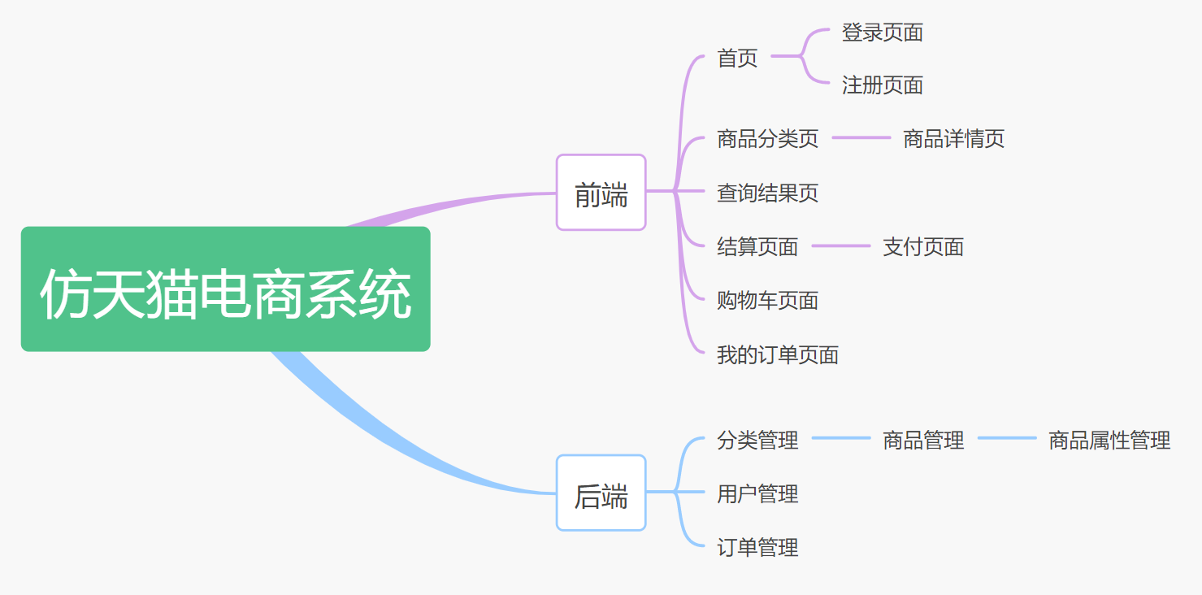

1. 数据库设计

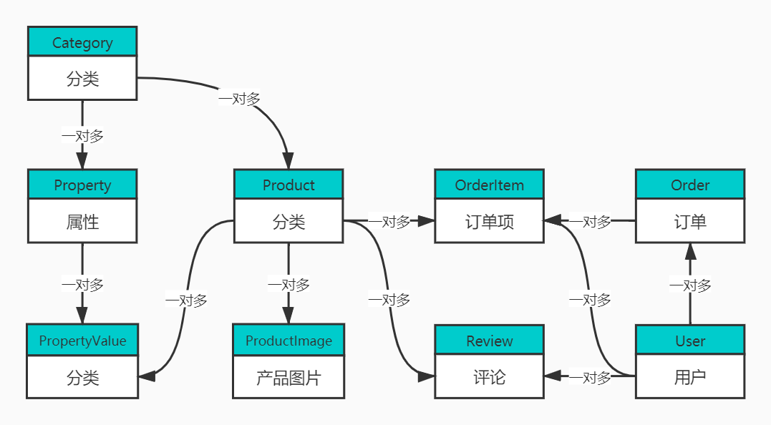

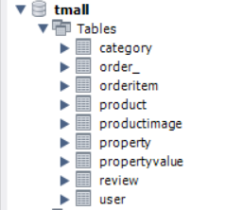

1. 设计思路

1、MVC：MVC设计思想贯穿于整个后台与前台开发的始末。

2、Filter + Servlet + 反射：把原本需要多个 Servlet 的经典开发方式进行精简，web.xml 配置文件也相应减少，降低了开发的工作量，也减少了出错的概率，调试起来也更高效。

3、模块化 JSP 设计：把一个大的 JSP 文件拆分为多个公共文件，按照分类进行划分，便于维护和理解。

展示

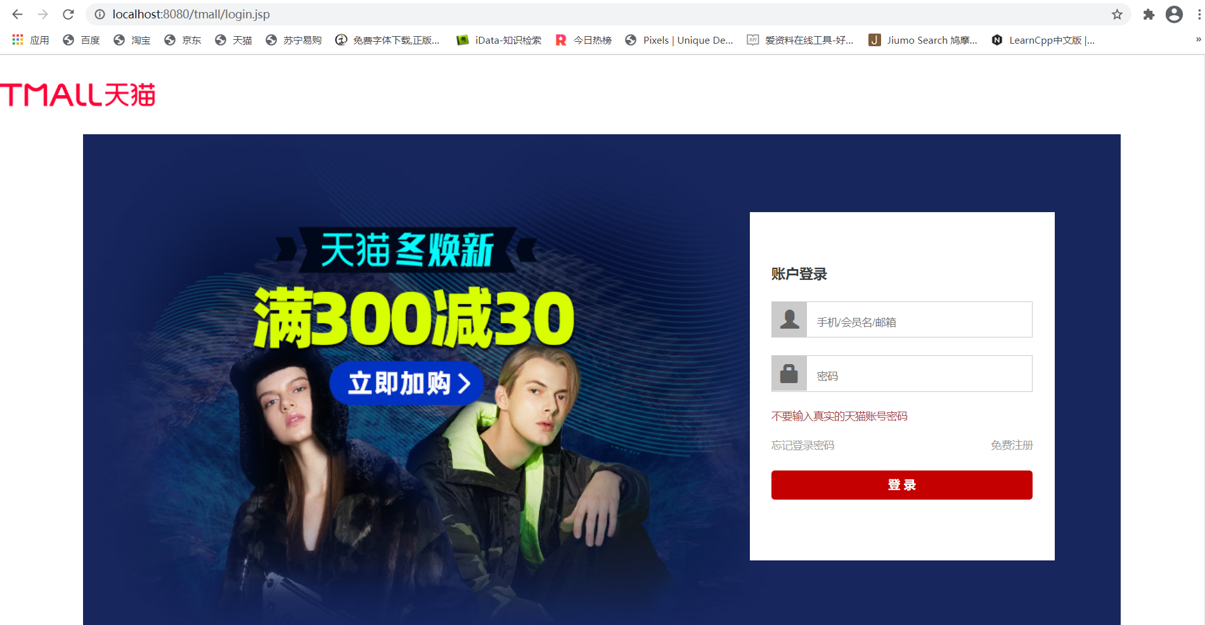

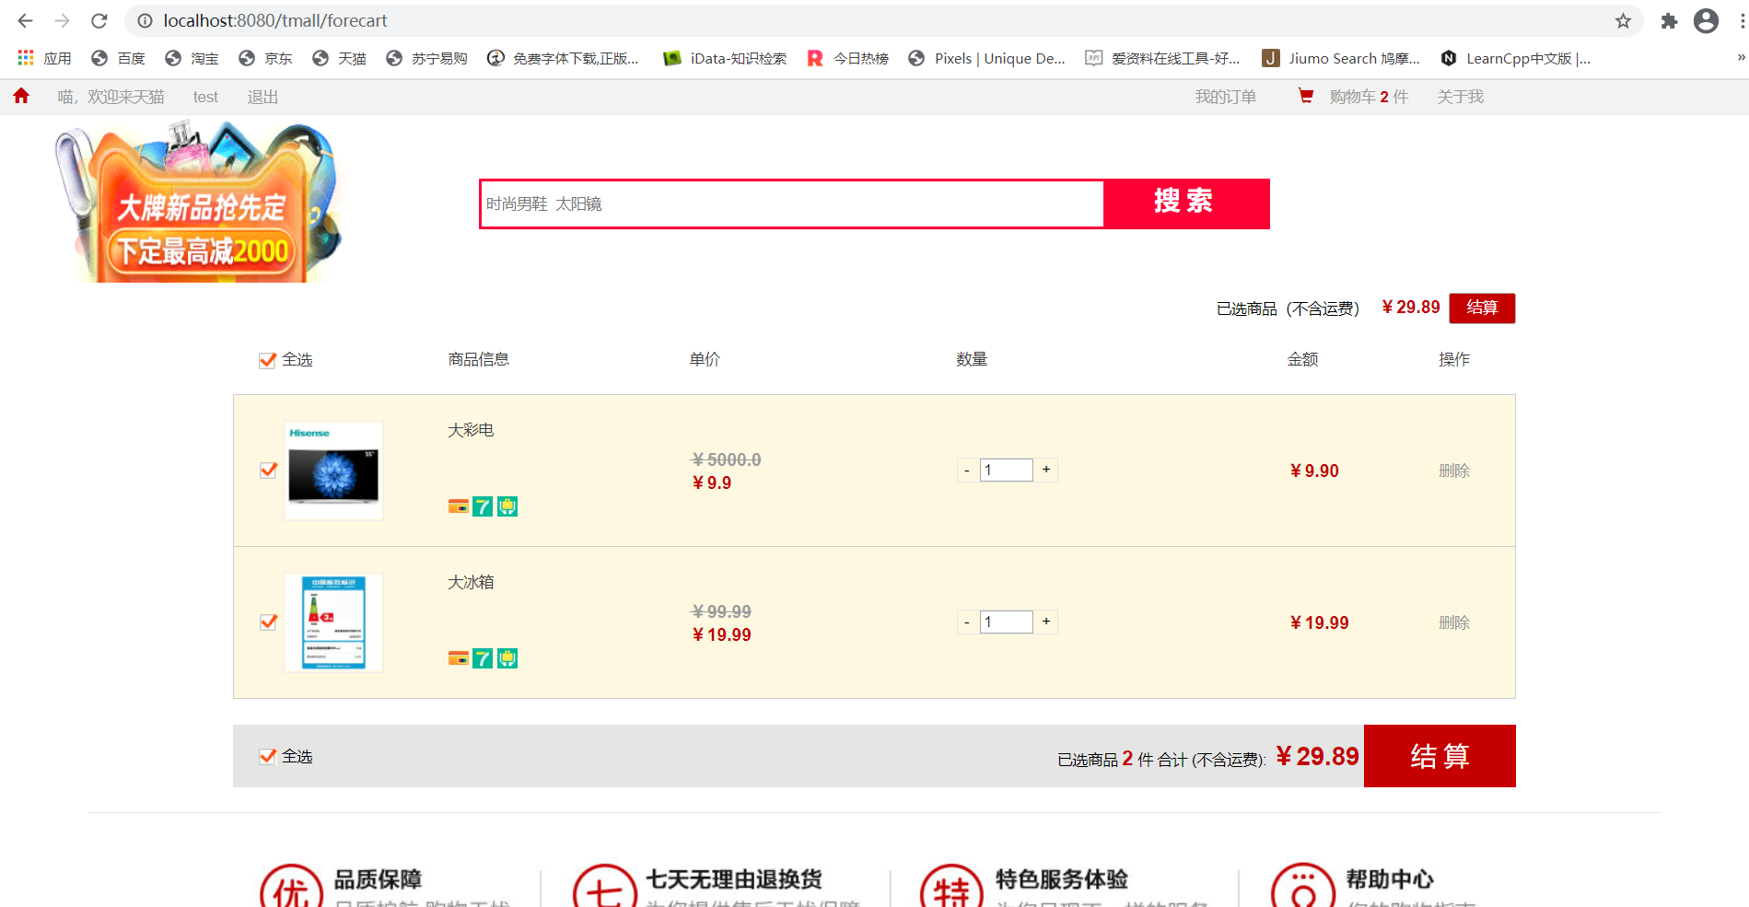

1. 总结

经过近一个星期的设计和开发，天猫商品购物网站基本开发完毕。其功能基本符合用户需求，实现了进货管理、售出管理、利润统计、顾客信息管理、客服人员信息及业绩管理等几个方面的功能。基本实现了初期的设计，可以查询一些日常销售管理中需要的信息和简单的数据统计，例如某一时间段里商品售出情况的查询和利润的统计。可以让网店掌柜经过简单的操作查到商品、客户、客服、交易的各种信息，统计出一天、本月、本季度、本年度的售出详情和利润额。当然该系统还有许多不尽如人意的地方，原因是多方面的。主要是技术知识不足，SQL函数掌握不是很熟练还有许多软件的功能我并不知道如何使用。而整个设计时间比较仓促，在网络商品销售管理方面的信息搜集不够，没有完全理清各个实体之间的联系、在触发器方面没有着重去做，影响了整个系统。

经过本次课程设计，我培养了自己的动手能力，提高了自己的自学能力和解决问题的能力，丰富了自己的专业知识和专业技能。

我做这个项目设计的过程是快乐的，我为自己的努力和做出的成果而感到小小的成就感。但是，我仍然想将它做的更好，我想在往后继续自学Web，将天猫网站做的更完善。